Nine – patch

Vấn đề khi co giản kích thước của các đối tượng.

|  |  |  |
| --- | --- | --- |
| Hình gốc | Tăng chiều cao | Tăng chiều ngang |

Giải pháp

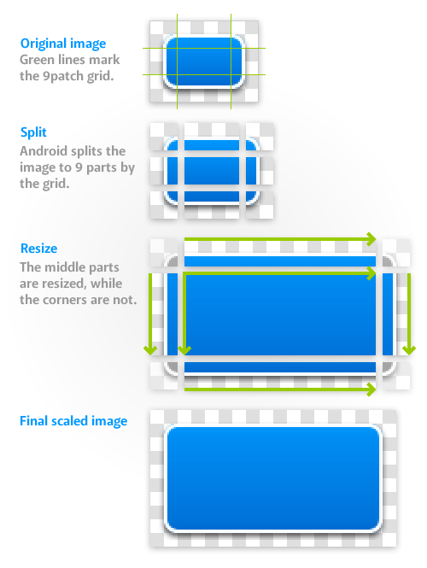

Chạy chương trình trong thư mục tools của android-sdk.

C:\Program Files\Android\android-sdk\tools\draw9patch.bat

Thực hành:

Cắt các đối tượng bên dưới:

Bài 1:

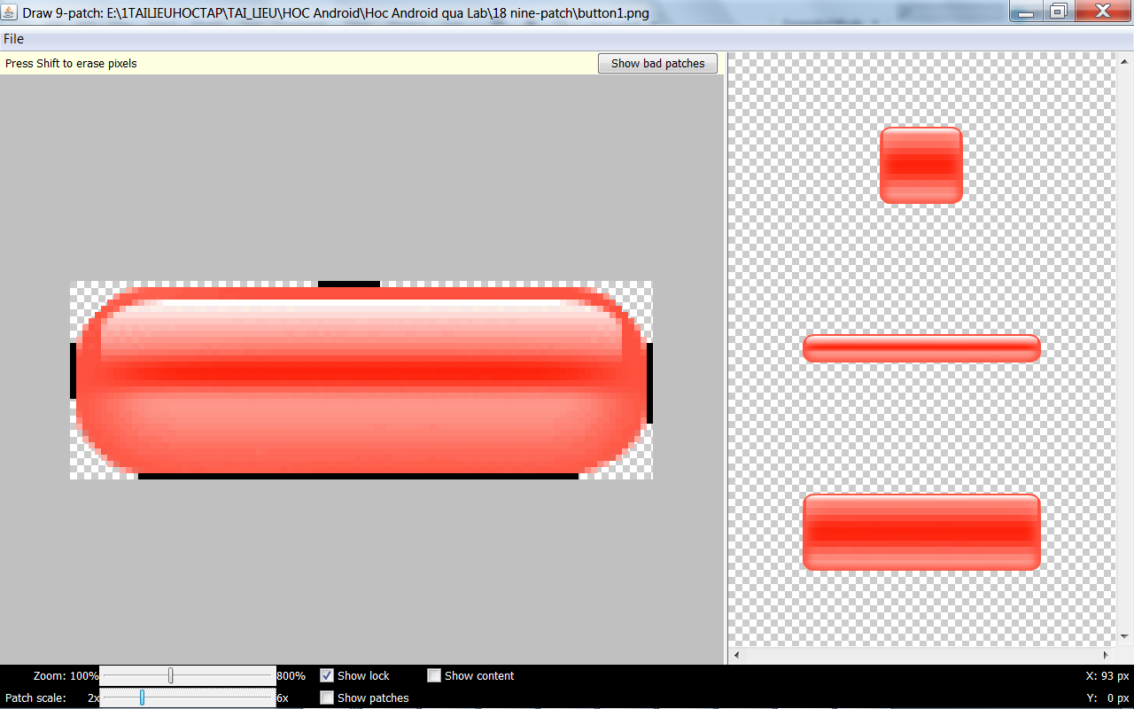

Bài 2 : hình trong hình

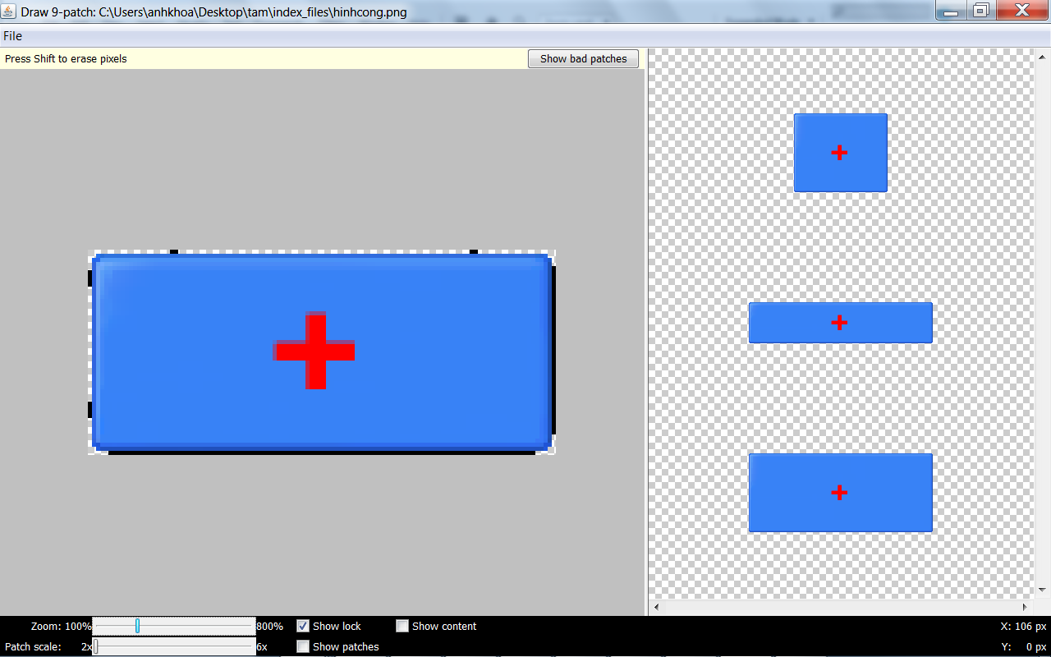

Bài 3 cắt có content

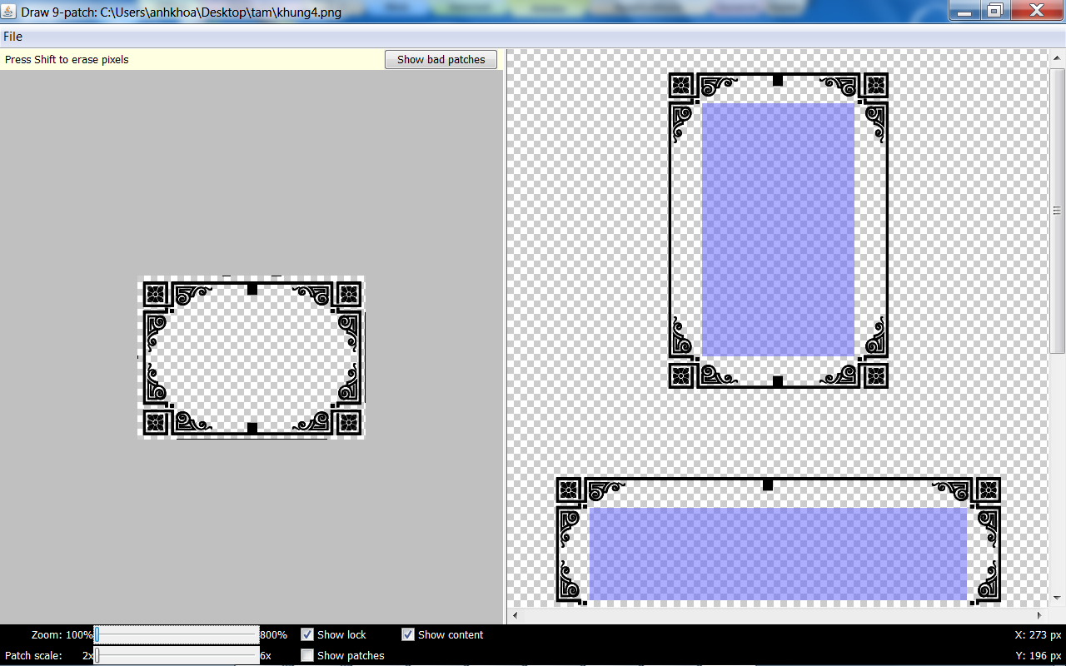

Bài 4: Cắt khung hội thoại